Projekts „Informatīvās infrastruktūras izveide pakalpojumu pieejamības, kvalitātes un sasniedzamības uzlabošanai Zilupes novadā”
16-01-AL34-A019.2201-000009.
Projekta mērķis: izveidot informatīvo infrastruktūru pakalpojumu pieejamības, kvalitātes un sasniedzamības uzlabošanai Zilupes novadā uzstādot norāžu zīmes. Realizējot projektu tika uzstādītas 55 norādes uz 25 stabiem, t.sk.: Zilupes pilsētā 43 norādes, Pasienes pagastā 8 norādes, Zaļesjes pagastā 1 norāde un Lauderu pagastā 3 norādes. Projekta realizācijas rezultātā tika uzlabots novada vizuālais tēls, informācija autobraucējiem, kājāmgājējiem – gan vietējiem iedzīvotājiem, gan tūristiem, kas apmeklē pierobežas mazpilsētu. Iedzīvotāju skaits, kuri guva labumu no konkrētās sabiedriskās aktivitātes īstenošanas pārskata periodā bija 2420. Pateicoties šim projektam novada iestādes un objekti kļuva ātrāk atrodami visiem interesantiem. Kopējais projekta budžets EUR 3269,28, t.sk. ELFLA finansējums EUR 2942,35 un pašvaldības līdzfinansējums EUR 326,93.
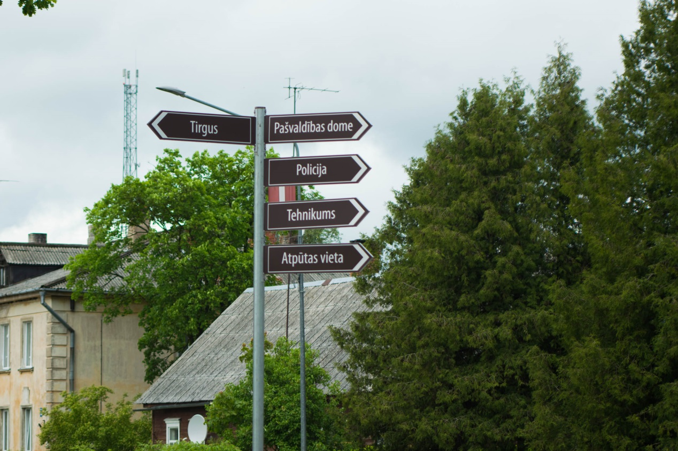
Projekts tiek īstenots Eiropas Lauksaimniecības fonda lauku attīstībai (ELFLA) Latvijas lauku attīstības programmas (LAP) 2014.-2020. gadam apakšpasākuma “Darbību īstenošana saskaņā ar sabiedrības virzītas vietējās attīstības stratēģiju” ietvaros.
Vairāk informācijas par Eiropas Lauksaimniecības fondu lauku attīstībai pieejams EK tīmekļa vietnē https://ec.europa.eu/agriculture/rural-development-2014-2020_lv


